[1]

Informe de Laboratorio Materiales Aeroespaciales: Fractografía

Juan Pablo Orrego Giraldo, Farid Camilo Escalante Montenegro, Santiago García Restrepo, Tomás Atencia Tatis. *Universidad Pontificia Bolivariana, Facultad de Ingeniería Aeronáutica.*

*Resumen*— Para este laboratorio, se exploraron tres tipos de fallas en materiales, mediante el uso de fractografía. Se tomó un par de fotografías a cada una de las cinco probetas, obteniendo una vista lo suficientemente detallada que permitió evidenciar las características de cada falla. Para obtener estas fotografías se usó un estereoscopio con rango de 0.67x hasta 5x, además, conectado a un ordenador donde se pudieron almacenar. En las imágenes, se distinguieron elementos como las impurezas del metal, la corrosión y el brillo que es característico de cada falla.

# Introducción

L

a fractografía es el estudio de las superficies de fractura de los materiales, por lo general, se emplean para la identificación del tipo y causa de falla. [1] En este laboratorio, se estudiaron la fractura frágil, dúctil y por fatiga. Sin embargo, la fractura de fatiga no mostraba los rasgos característicos de ese tipo. Se van a analizar las fotografías obtenidas donde se pueden identificar las particularidades de cada falla, además de

establecer conclusiones y aplicar los conceptos adquiridos en previos cursos.

Mediante el uso de estas técnicas es posible formular sugerencias de sobre el proceso de diseño, manufactura, selección de materiales, con el fin de determinar la causa de raíz del fallo o bien disminuir bajo un proceso de optimización las fallas de dichos elementos durante el servicio. [2]

# Metodología

Primero se procede a entender el funcionamiento del estereoscopio. Se enciende el estereoscopio, notamos que cuenta con 4 perillas para graduar diferentes propiedades ópticas. Las dos perillas inferiores nos gradúan la cantidad de luz de la platina y la cantidad de luz de la lampara, solo se usó la perilla de la lampara debió a que estamos trabajando con materiales que no son translucidos, para analizar su superficie necesitamos una luz que se refleje en el material y luego a la lente. La perilla del centro nos ayuda a graduar el enfoque hacia el material que junto al ajuste del aumento nos proporciona una imagen clara de su superficie, la perilla que ajusta el aumento es la superior. Este estereoscopio posee dos formas de visualizar el material bajo la lente: una forma física por medio de los oculares y otra forma digital por media de un *software*. Se usó el software en esta práctica. Desde el software podemos modificar varios parámetros, pero en esta práctica solo se modificó el parámetro de la exposición de la imagen. Se eligen 5 probetas de materiales metálicos desconocidos llevamos al fallo, luego se inspecciona a ojo de cada una de las probetas con el fin de tener una primera idea de cual pudo a ver sido el tipo de fallo. Se posiciona una a una las probetas en el estereoscopio para proceder con el análisis macroscópico. Por medio de este es identificado el tipo de falla presentado en cada probeta (frágil, dúctil), el tipo de superficie y zonas de inicio de las fallas, se toma registro de las apreciaciones y capturamos dos imágenes: una donde se aprecie la falla del material y otra donde se aprecie el tipo de superficie que presenta.

# Análisis y resultados

Las imágenes obtenidas en la práctica nos proporcionan una vista más detallada de las probetas con el fin de proceder con una correcta asociación de los conceptos estudiados. Se presentan 2 imágenes de cada probeta. Se analizarán las probetas por grupos dependiendo del tipo de falla que presentan.

#### Análisis de las probetas 1 y 4.

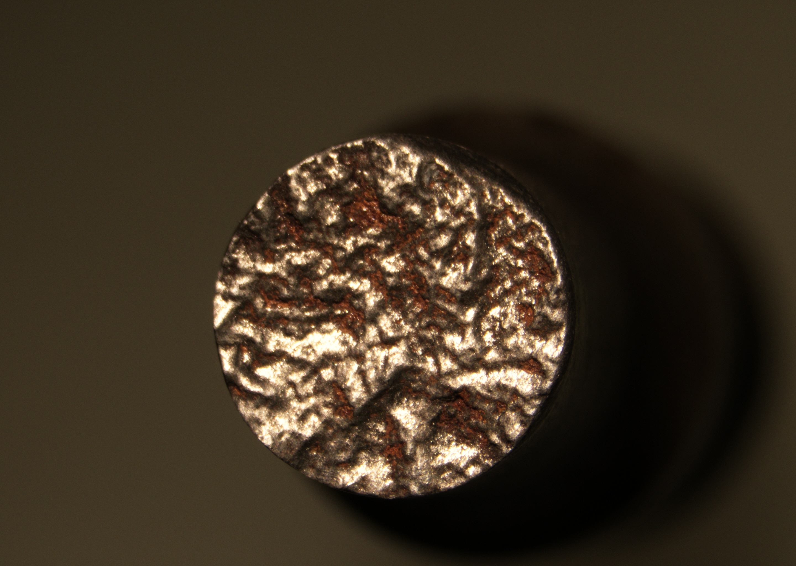

Fig. 1. Probeta no.1 a 0.67x

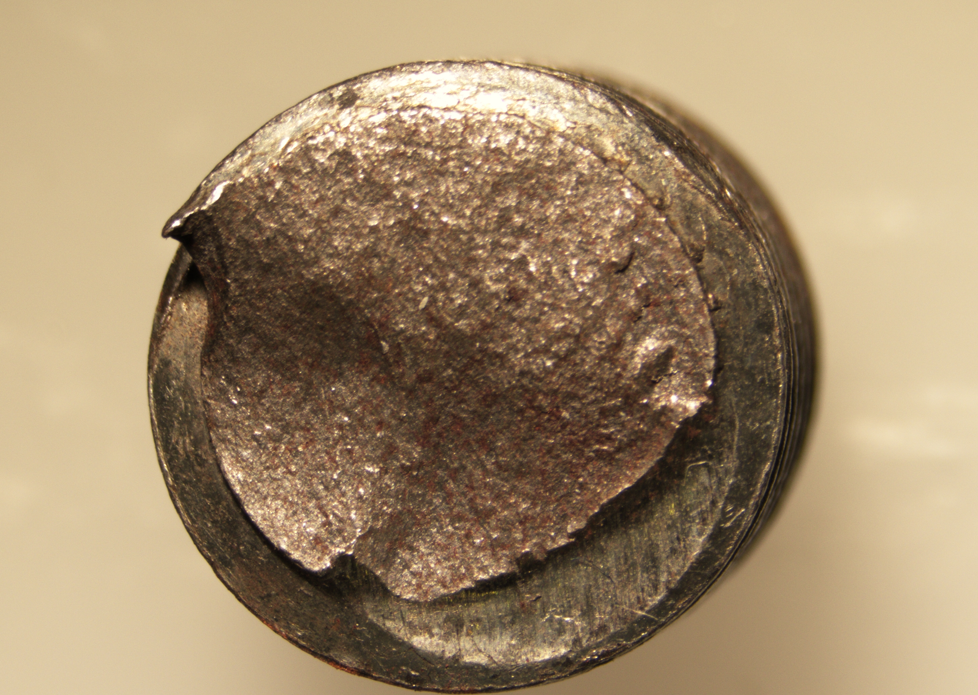

Fig. 2. Probeta no.4 a 0.67x

En estas probetas se puede identificar una fractura frágil, su fractura es plana. Se puede apreciar que las caras planas de los planos donde se produce la fractura frágil presentan una alta reflectividad esto debido a que la falla por clivaje está constituida por facetas planas, cada una de ellas correspondientes a una familia de planos de clivaje en los granos cristalinos. Esta característica reflectiva no se puede apreciar correctamente en la probeta 4 debido a la inclinación del plano de la falla, ya que esta probeta es un tornillo, los planos del tornillo poseen un ángulo dependiendo del paso del tornillo, por ende, cuando se analiza en el estereoscopio la luz no se refleja de una manera correcta.

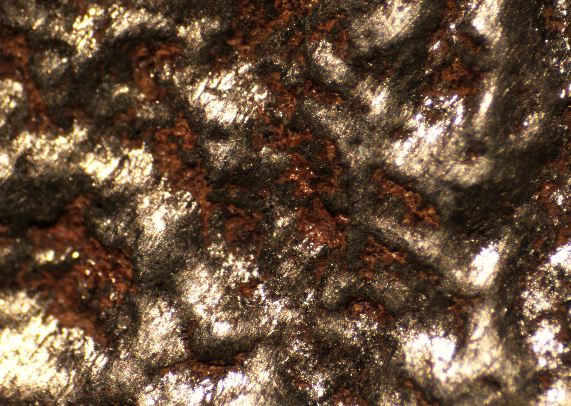

Fig. 3. Probeta no.1 a 3x

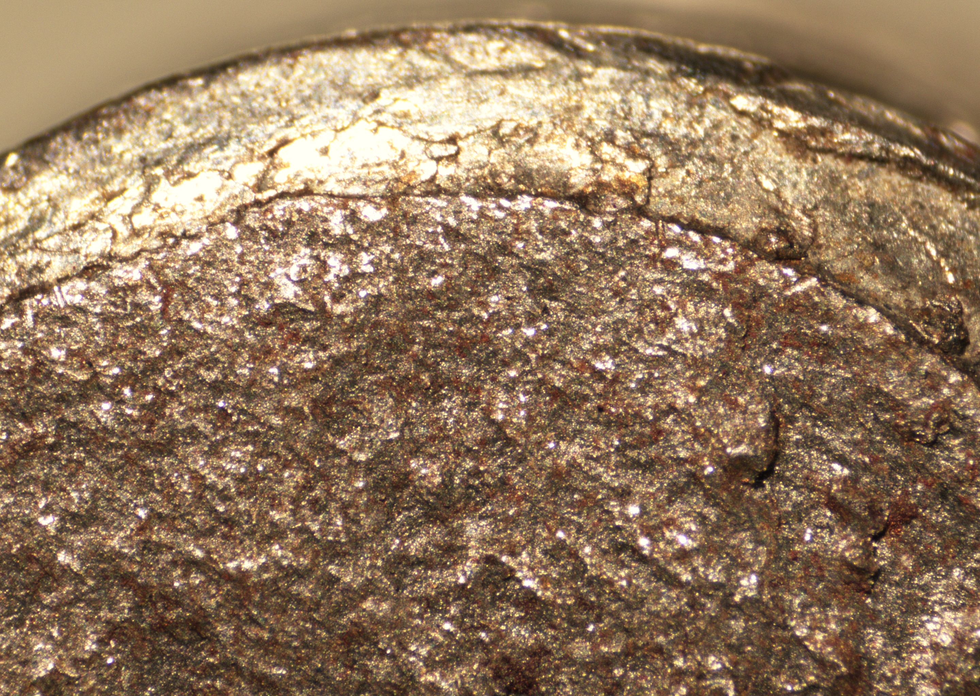

Fig. 4. Probeta no.4 a 3x

Una fractura por clivaje ocurre cuando se propagan fisuras simultáneamente en planos paralelos de una misma familia cristalográfica. Estas fisuras se unen a través de escalones a medida que avanzan, formando escalones más pronunciados a medida que la fisura se propaga. Este fenómeno se produce cuando las fisuras se superponen o se acercan lo suficiente entre sí. [3] En el estereoscopio, la probeta 1, la superficie se asemeja a una especie de ríos que van en un sentido. También, se puede apreciar que en la superficie hay corrosión formada principalmente en las depresiones de la falla debido a que el vapor de agua se acumula en esas zonas acelerando dicho fenómeno. En la probeta 4 se puede apreciar que en la parte superior el material se comportó de forma dúctil ya que se ve una pequeña deformación del material en forma de punta, por ende, se puede decir que la falla inició desde la parte de abajo.

En ambas probetas se encuentran puntos brillantes de color dorado repartidos por toda la superficie, lo cual nos da evidencia de la impureza de la pieza, ya que no está 100% conformada de un solo material.

#### Análisis de las probetas 3 y 5.

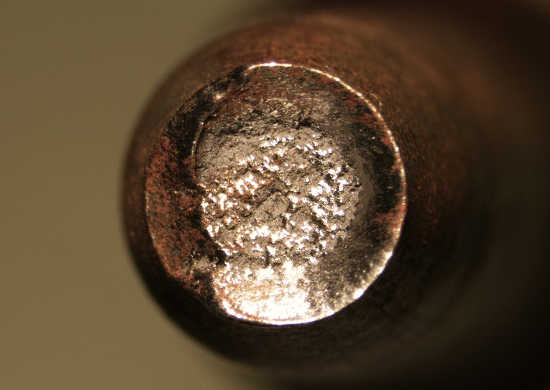

Fig. 5. Probeta no.3 a 1x

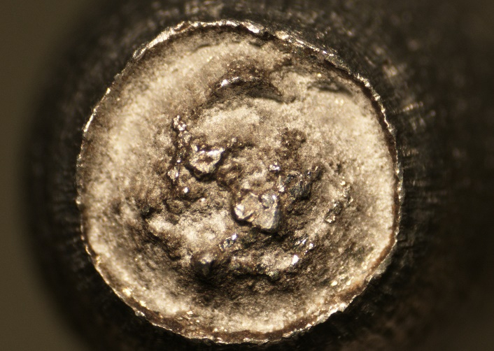

Fig. 6. Probeta no.5 a 2x

Las fracturas dúctiles a ensayos de tracción son aquellas que se identifican por presentar una estricción en la zona central de la probeta, esto debido a que se superó la carga máxima y así la deformación se concentró en una pequeña sección de aérea de la probeta. [4] Estas probetas tienen una tenacidad superior comparada con las probetas analizadas anteriormente debido a que fueron capaces de absorber una mayor energía y deformarse plásticamente. En teoría, las deformaciones que puede alcanzar un material dúctil ideal deberían ser cercanas al 100% con respecto a su reducción de área, sin embargo, estas probetas poseen diferentes impurezas las cuales provocan una falla tipo frágil luego de una cierta reducción de aérea. Se puede apreciar la fractura típica copa cono de una falla dúctil.

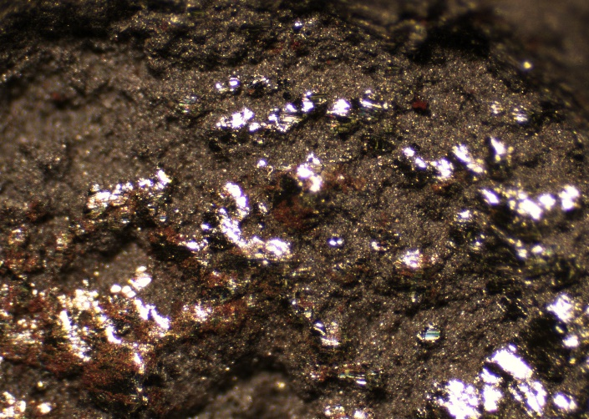

Fig. 7. Probeta no.3 a 5x

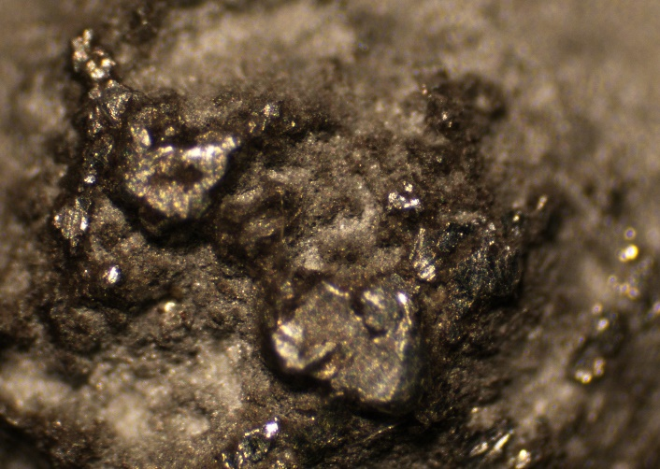

Fig. 8. Probeta no.5 a 5x

En estas imágenes más cercanas podemos apreciar una superficie opaca distintiva de una falla de tipo dúctil. También, podemos distinguir las impurezas en cada una de las probetas en forma de puntos brillantes y dorados.

#### Análisis probeta 2.

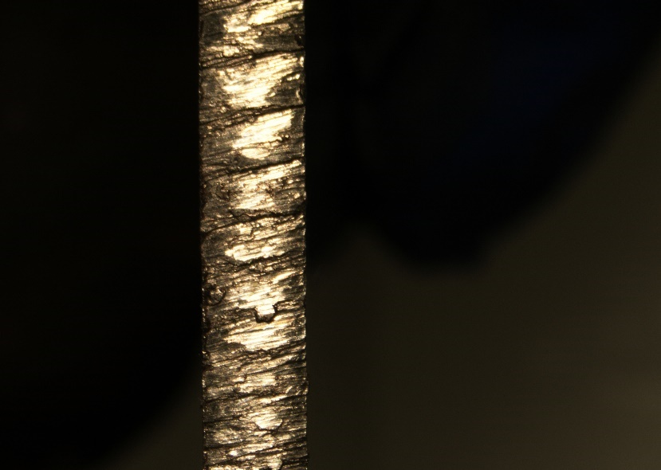

Fig. 9. Probeta no.2 a 1x

Desde el principio, se presumía que la probeta (placa) había experimentado una falla por fatiga; sin embargo, el análisis fractográfico no reveló las típicas marcas de playa asociadas con este tipo de fallos.

Observando la fig.9 se puede pensar que es una falla tipo frágil. Esto debido a que se pueden apreciar los típicos escalones que forman los ríos de clivaje característicos de este tipo de fallas y además se puede notar cierta reflectividad en esta zona.

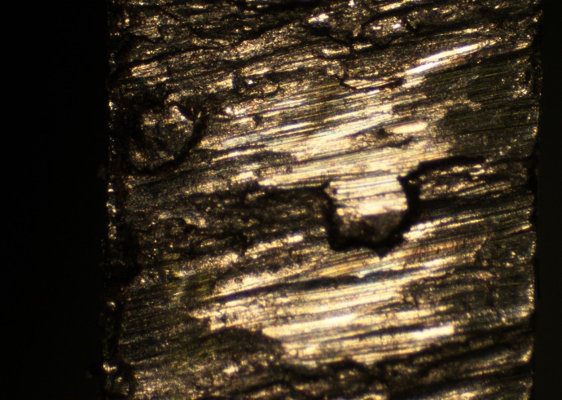

Fig. 10. Probeta no.2 a 5x

Por el sentido de los escalones y las líneas marcadas que se ven en la imagen la probeta fue sometida posiblemente a un proceso manual, como un corte con cierra o un pulido con la misma. Se logra identificar muchas imperfecciones en la superficie y un patrón que no coindice con ningún tipo de falla estudiada.

# Conclusiones

1. El tipo de falla de un material está directamente relacionado con su capacidad para absorber energía y deformarse de forma plástica (tenacidad). Un material que falla de forma dúctil se dice que tiene una mayor tenacidad, contrario de una falla frágil, que se da en materiales con una menor tenacidad.
2. Las propiedades de un material son características cuantitativas y cualitativas de un material que nos permiten determinar que material usar según el estímulo y uso que le daremos a este, sin embargo las propiedades cuantitativas con la tenacidad en este caso, serán propiedades no absolutas, puesto que en la vida real podemos tener muchos factores implícitos en el material que pueden disminuir su vida útil o incluso llegar a fallar por debajo de su esfuerzo de ruptura, como lo son las impurezas, corrosión, mal sintetizado y procesamiento etc.
3. Se evidenció la importancia de examinar las características microscópicas y macroscópicas de las fracturas para determinar con precisión el tipo de falla y su posible origen. Además, se destacó la necesidad de considerar factores externos como impurezas, corrosión y procesamiento durante la evaluación de la tenacidad y el comportamiento de los materiales. Se logra identificar con claridad las causas de raíz de las fallas.

# Referencias

1. <https://academia-lab.com/enciclopedia/fractografia/>
2. http://www.aero.ing.unlp.edu.ar/catedras/archivos/Mecanica%20de%20Fractura%202010rev01.pdf
3. http://materiales-sam.org.ar/sam/wp-content/uploads/2017/11/2-2004-completa.pdf
4. https://ocw.ehu.eus/pluginfile.php/51172/mod_resource/content/0/Tema%207-Rotura%20y%20fallo%20mecánico%20de%20los%20materiales.pdf

1.